

**中国移动 江苏客服**

**中国移动 分销平台 与外部系统**

**（网、掌、客户端、短、数据分析平台、酬金系统）**

**对接方案及接口规范**

**江苏客服**

二○一四年五月

# 文档变更记录

|  |  |  |  |  |
| --- | --- | --- | --- | --- |
| 序号 | 变更内容说明 | 版本号 | 版本日期 | 执笔人 |
| 1 | 规范草稿 | V1.0 | 2014-4-28 | 张鼎新 |
| 2 | 修订 | V1.1 | 2014-4-29 | 栾梦天 |
|  |  |  |  |  |

目 录

文档变更记录 i

1. 概述 1

1.1. 分销平台 1

一期：广告联盟业务流程 1

1.1.1.1. 宽带及流量业务流程 1

1.1.1.2. 广告联盟：掌厅客户端APP分销流程 1

1.1.2. 二期：网厅页面嵌套及APP合作业务流程 1

1.1.2.1页面嵌套业务流程 1

1.1.2.2APP合作业务流程（和短厅对接） 1

2. 接口规范 1

2.1. 酬金系统接入规范 1

2.1.1. 文件接口 1

2.1.2. 文件同步频度 1

2.1.3. 文件接口反馈及错误处理 1

2.1.1. 文件的获取规则 1

2.1.2. 文件格式说明 1

2.1.2.1. 移动分销系统交易日志文件格式 1

2.1.2.2. 客户端首次登陆日志文件格式 1

2.1.2.3. 酬金系统佣金结果文件格式 1

2.1.2.4. 反馈文件格式 1

2.2. 网厅接入规范 1

2.2.1. 跳转接口规范 1

2.2.2. 交易日志规范 1

2.3. 掌厅接入规范 1

2.3.1. 跳转接口规范 1

2.3.2. 交易日志规范 1

2.3.3. 首次登陆日志规范 1

2.4. 短厅接入规范 1

2.5. 数据平台接入规范 1

# 概述

## 分销平台

分销系统背景：随着移动互联网业务的渗透，通信市场的格局发生变化，渠道作为业务运营价值链的重要环节，其角色和定位发生转变，由原来单一通信专业渠道拓展至目标客户有效消费的互联网场所。

分销模式介绍：

合作模式总计分为三种：APP合作、嵌套、广告联盟

* APP合作：通过短信营业厅开发特殊业务代码，客户通过分销商APP可完成流量查询、订购。

支持业务: 流量业务

* 嵌套：指分销商在自己的网站上嵌套移动的页面，客户其实在移动处完成业务订购。

支持业务：宽带、流量业务。

* 广告联盟：指分销商在自己的网站上放移动的广告，客户点击广告根据终端选择性跳转至网厅或掌厅完成业务订购、下载客户端等操作

支持业务：宽带、流量业务、客户端下载

### 一期：广告联盟业务流程

#### 宽带及流量业务流程



【流程说明】

宽带、流量产品办理流程的目标如下：

* 客户点击广告可根据终端性质分别指向至网厅或掌厅，在客户安装掌厅客户端的情况下跳转至客户端。
* 与酬金系统、网厅、掌厅、客户端及数据平台对接，实现酬金计算无误差。

具体流程如下：

1、总部市场部制定广告方案及酬金比例；

2、分销商至分销平台领取广告。

3、消费者点击广告通过分销平台跳转至营业厅。

4、数据平台将网、掌、客户端、带有分销商渠道编码的业务流程导入到分销平台

5、分销平台将数据组带有分销渠道码的流水传输至酬金系统进行酬金结算。

6、酬金系统将计算好的酬金回传至分销平台，供分销商查看签收。

#### 广告联盟：掌厅客户端APP分销流程



【流程说明】

客户端APP分销流程的目标如下：

* 分销平台可自动生成带有渠道标示的安装包至分销商。
* 实现客户登录APP 行为TAG与客户购买业务行为TAG区分，便于分别计算客户端分销及业务分销酬金。

具体流程如下：

1、掌厅提供渠道识别TAG规则；

2、分销平台根据规则自动生成带有渠道标示的安装包。

3、分销商领取安装包并推广。

4、掌厅将带有分销渠道码的业务流水传输至数据组。

5、分销平台将数据组带有分销渠道码的流水传输至酬金系统进行酬金结算。

6、酬金系统将计算好的酬金回传至分销平台，供分销商查看签收。

### 二期：网厅页面嵌套及APP合作业务流程

#### 1.1.2.1页面嵌套业务流程



【流程说明】

嵌套业务流程的目标如下：

* 客户可在分销商网站处完成订购，无需跳转。
* 网厅能够记录嵌套业务的渠道号及订单来源。

具体流程如下：

1、网厅提供嵌套页面；

2、分销商从分销平台领取嵌套页面代码并完成前端编辑。

3、客户通过分销商网站完成业务订购。

4、网厅将带有分销渠道码的业务流水传输至数据组。

5、分销平台将数据组带有分销渠道码的流水传输至酬金系统进行酬金结算。

6、酬金系统将计算好的酬金回传至分销平台，供分销商查看签收。

#### 1.1.2.2APP合作业务流程（和短厅对接）



【流程说明】

嵌套业务流程的目标如下：

* 客户可在合作APP上直接开通业务。
* 短厅能够记录渠道号与订单来源。

具体流程如下：

1、分销平台为合作APP分配渠道标识号；

2、短厅根据渠道标识配置业务代码。

3、合作APP按照被分配的业务代码修改APP。

4、客户点击订购后手机自动发送业务代码至短厅。

5、短厅将带有分销渠道码的业务流水传输至数据组。

6、分销平台将数据组带有分销渠道码的流水传输至酬金系统进行酬金结算。

7、酬金系统将计算好的酬金回传至分销平台，供分销商查看签收。

# 网厅接口规范

网厅需要承载通过移动分销系统转发的访问请求和业务办理。

|  |  |  |
| --- | --- | --- |
| **项目阶段** | **分析类型** | **业务** |
| 一期 | 广告联盟 | 宽带业务 |
| 流量业务 |
| 二期 | 嵌套业务 | 宽带业务 |
| 流量业务 |

网厅分销的时序如下：

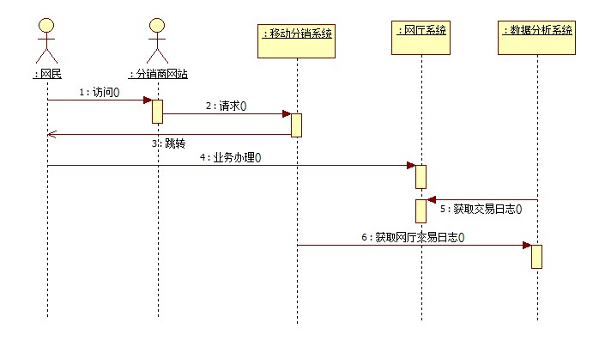

1. 互联网用户在访问分销商网站是点击分销广告代码
2. 互联网用户通过分销商网站被转向到移动分销系统
3. 移动分销系统根据来源网站和目标访问地址，把访问请求重定向到网厅系统
4. 互联网用户在网厅上完成相关业务办理
5. 数据分析系统定期从网厅系统交易日志中获取分销交易日志
6. 移动分销系统从数据分析系统获取有效的分销交易日志

## 跳转接口规范

跳转接口为URL形式，由分销系统传递301给用户浏览器，用户重新跳转到指定地址。

跳转接口格式如下：

$WT_BASE_URL?Fx_token=$value

|  |  |  |
| --- | --- | --- |
| **参数名** | **长度** | **描述** |
| WT_BASE_URL | url | 网厅根据运营需求开放的商品详情地址 |
| Fx_token | 128 | FX_分销商品编码_分销商HASH字符串_流水号 |

## 交易日志规范

|  |  |
| --- | --- |
| **字段** | **描述** |
| 交易唯一识别码 |  |
| 办理的用户识别码 | 手机号、电话号码等 |
| 业务订单金额 |  |
| 订单状态 |  |
| 业务生效时间 |  |
| Fx_token | 传入的Fx_token内容 |
| Referer | 访问来源 |

# 掌厅接口规范

掌厅需要承载通过移动分销系统转发的wap访问请求和业务办理。

|  |  |  |
| --- | --- | --- |
| **项目阶段** | **分析类型** | **业务** |
| 一期 | 广告联盟 | 流量业务 |

网厅分销的时序如下：

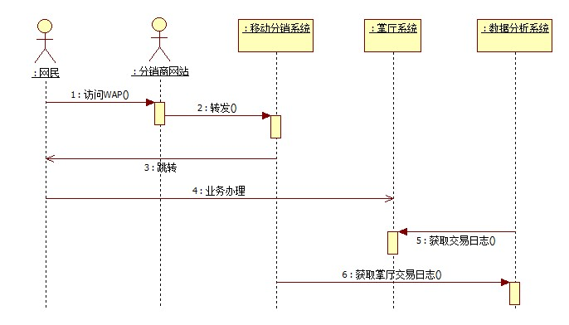

1. 互联网用户在访问分销商WAP网站是点击分销广告代码
2. 互联网用户通过分销商网站被转向到移动分销系统
3. 移动分销系统根据来源网站和目标访问地址，把访问请求重定向到掌厅系统
4. 互联网用户在掌厅上完成相关业务办理
5. 数据分析系统定期从掌厅系统交易日志中获取分销交易日志
6. 移动分销系统从数据分析系统获取有效的分销交易日志

客户端分销时序如下：

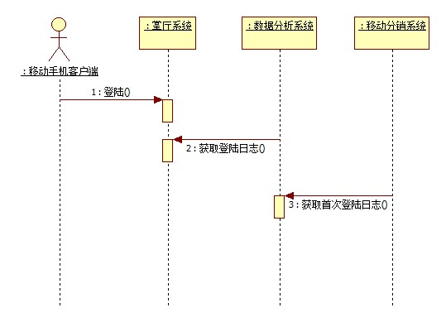

1. 用户使用移动手机客户端登陆掌厅，掌厅系统记录登陆日志
2. 数据分析系统获取客户端的登陆日志
3. 移动分销系统通过数据分析系统获取客户端的首次登陆日志

## 跳转接口规范

跳转接口为URL形式，由分销系统传递301给用户浏览器，用户重新跳转到指定地址。

跳转接口格式如下：

$WT_BASE_URL?Fx_token=$value

|  |  |  |
| --- | --- | --- |
| **参数名** | **长度** | **描述** |
| WT_BASE_URL | url | 网厅根据运营需求开放的商品详情地址 |
| Fx_token | 128 | FX_分销商品编码_分销商HASH字符串_流水号 |

## 交易日志规范

|  |  |
| --- | --- |
| **字段** | **描述** |
| 交易唯一识别码 |  |
| 办理的用户识别码 | 手机号、电话号码等 |
| 业务订单金额 |  |
| 订单状态 |  |
| 业务生效时间 |  |
| Fx_token | 传入的Fx_token内容 |
| Referer | 访问来源 |

## 首次登陆日志规范

|  |  |
| --- | --- |
| **字段** | **描述** |
| 登陆用户识别码 | 手机号、电话号码等 |
| 登陆时间 |  |
| 分销商识别码 | 分销商渠道号 |

# 短厅接口规范

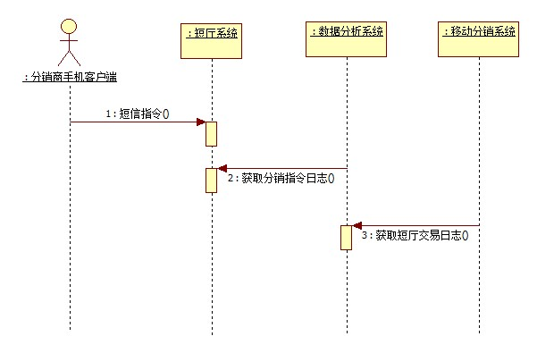

1. 用户在分销商手机客户端发送短信指令办理业务，短厅系统记录分销指令日志
2. 数据分系统获取分销指令日志
3. 移动分销系统获取短厅交易日志

## 指令接口

采用动态指令，格式如下：

|  |  |  |
| --- | --- | --- |
| **参数名** | **长度** | **描述** |
| 分销指令 |  |  |
| 分销商编码 |  |  |

## 交易日志接口

|  |  |
| --- | --- |
| **字段** | **描述** |
| 交易唯一识别码 |  |
| 办理的用户识别码 | 手机号、电话号码等 |
| 业务订单金额 |  |
| 订单状态 |  |
| 业务生效时间 |  |
| 分销商编码 |  |

# 数据分析系统接口规范

数据分系统采用数据库表同步的方式向移动分销系统发送交易日志。

## 同步频度

* 数据分析系统每天00:00~1:00之前生成前一日短厅、网厅、短厅和客户端首次登陆日志

## 同步数据库格式

### 网厅交易日志接口

表名：WT_TRANS_LOG

|  |  |
| --- | --- |
| **字段** | **描述** |
| 交易唯一识别码 |  |
| 办理的用户识别码 | 手机号、电话号码等 |
| 业务订单金额 |  |
| 订单状态 |  |
| 业务生效时间 |  |
| Fx_token | 传入的Fx_token内容 |
| Referer | 访问来源 |

### 掌厅交易日志接口

表名：ZT_TRANS_LOG

|  |  |
| --- | --- |
| **字段** | **描述** |
| 交易唯一识别码 |  |
| 办理的用户识别码 | 手机号、电话号码等 |
| 业务订单金额 |  |
| 订单状态 |  |
| 业务生效时间 |  |
| Fx_token | 传入的Fx_token内容 |
| Referer | 访问来源 |

### 短厅交易日志接口

表名：DT_TRANS_LOG

|  |  |
| --- | --- |
| **字段** | **描述** |
| 交易唯一识别码 |  |
| 办理的用户识别码 | 手机号、电话号码等 |
| 业务订单金额 |  |
| 订单状态 |  |
| 业务生效时间 |  |
| 分销商编码 |  |

### 客户端首次登陆日志接口

表名：KHD_LOGIN_LOG

|  |  |
| --- | --- |
| **字段** | **描述** |
| 登陆用户识别码 | 手机号、电话号码等 |
| 登陆时间 |  |
| 分销商识别码 | 分销商渠道号 |

# 酬金系统接口规范

移动分销系统汇总网厅、短厅和掌厅的交易记录后，将数据打包发送给酬金系统进行佣金计算。酬金系统完成计算后，将计算结果以文件形式返回移动分销系统。

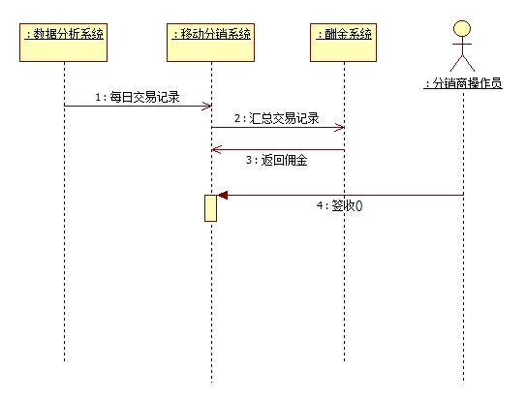

## 文件接口

文件接口，使用FTP协议发送和接收文件。佣金结算请求文件：

|  |  |
| --- | --- |
| 目录名格式 | YYYYMMdd |
| 文件名格式 | 分销商编号+商品编号+序列号 |

### 文件同步频度

* 移动分销系统交易日志文件同步频度为每月
* 酬金系统在处理计算完成佣金后，于次日8:00前将佣金文件生成

### 文件接口反馈及错误处理

酬金系统获取交易日志文件后，在当前目录下生成反馈文件：

* 如果成功，生成空文件RST_SUCCESS_原文件名
* 如果失败，生成文件RST_FAIL_原文件名，并在文件中记录失败原因和数据行

### 文件的获取规则

酬金系统按固定频率到移动分销系统FTP文件服务器的相应目录下，检查是否有新文件到达。

### 文件格式说明

#### 移动分销系统交易日志文件格式

|  |  |
| --- | --- |
| **字段** | **描述** |
| 分销流水号 |  |
| 分销商识别码 |  |
| 交易流水号 |  |
| 办理的用户识别码 | 手机号、电话号码等 |
| 商品编码 |  |
| 业务订单金额 |  |
| 订单来源 | 默认值为WT（网厅），ZT（掌厅），DT（短厅） |

#### 客户端首次登陆日志文件格式

|  |  |
| --- | --- |
| **字段** | **描述** |
| 分销流水号 |  |
| 分销商识别码 |  |
| 登陆用户识别码 | 手机号、电话号码等 |
| 登陆时间 |  |

#### 酬金系统佣金结果文件格式

|  |  |
| --- | --- |
| **字段** | **描述** |
| 分销流水号 |  |
| 佣金金额 |  |

#### 反馈文件格式

|  |  |
| --- | --- |
| **字段** | **描述** |
| 分销流水号 |  |
| 失败原因 |  |